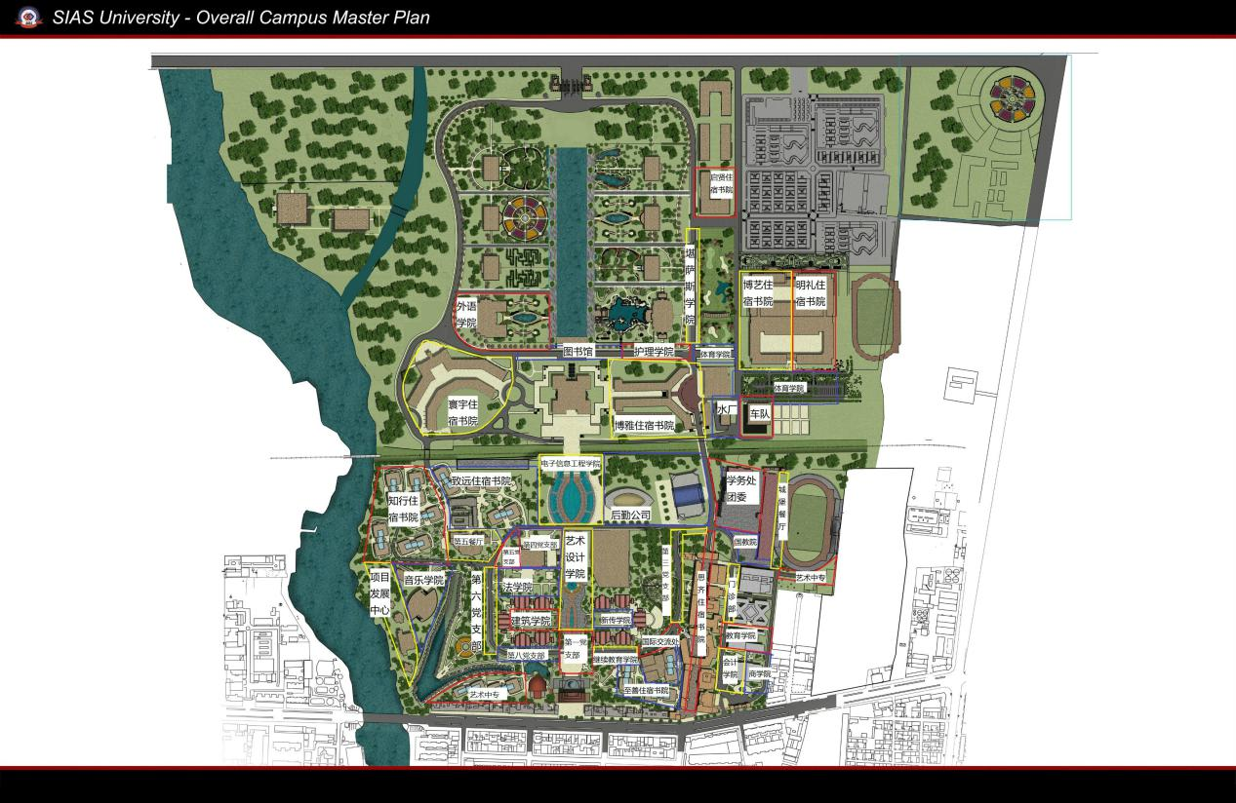

附件1 交通治理责任区域划分图